第九章 定解问题的物理意义

基本要求与教学内容：
- 理解波动方程、热传导方程、Poison方程和Laplace方程的物理意义,
根据物理问题写出其相应的方程(不需要推导方程)。
- 第一、第二类边界条件的物理意义。根据具体物理问题，掌握确定这两类边界条件的方法。
- 初始条件的意义及确定。

本章重点：
掌握由具体的物理问题写出其相应的定解问题方法，即泛定方程和定解条件。

第十章 利用积分变换解无界问题

基本要求与教学内容：
- 熟练掌握利用d'Alembert公式计算一维无界的齐次波动方程，理解其解的物理意义。
- 了解一维无界非齐次波动方程的通解形式及计算。

本章重点：
利用d'Alembert公式计算一维无界的齐次波动方程

第十一章 一维有界问题的分离变量

基本要求与教学内容：
- 理解分离变量法的基本概念：方法、条件、不同定解问题的通解形式。
- 熟练准确写出第一、第二类齐次边界条件的本征值和本征函数。
- 熟练掌握用分离变量法求解一维有界问题的解：1）分离变量得到的两个方程；2）由本征值问题确定相应的本征值和本征函数；3）确定关于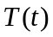方程的解（或者与其对应变量方程的解）；4）定解问题的通解；5）由定解条件确定待定系数（通过系数比较方法确定系数是一种重要的方法）。
- 熟练掌握利用本征函数展开解一维有界非齐次方程：1)对应齐次方程和齐次边界条件的本征函数的确定； 2)非齐次项和初始条件按本征函数的展开, 方程的解按本征函数的展开； 3)求解关于方程的解； 4)定解问题的解。
- 掌握非齐次边界条件的齐次化。

本章重点：
- 第二类齐次边界条件的本征值和本征函数
- 用分离变量法求解一维有界问题的解
- 利用本征函数展开解一维有界非齐次方程
- 非齐次边界条件的齐次化

第十二章 球坐标的分离变量 Legendre多项式

基本要求与教学内容：
- 了解波动方程、热传导方程的分离变量，Helmholtz 方程的导出和含时间变量满足的方程。
- 了解Helmholtz 方程在球坐标中分离变量得到的三个方程，Legendre方程。
- Legendre方程的解，Legendre方程的本征值问题：
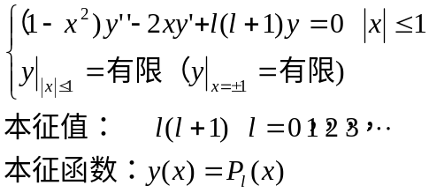
- Legendre多项式的性质：
  - 重要的公式：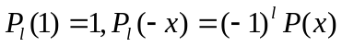
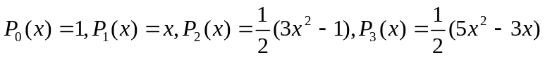（要求记忆）
  - Legendre多项式的母函数
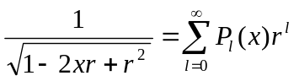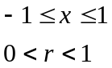
  - Legendre多项式的递推关系（不要求记忆）
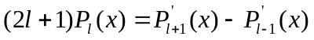
  - 掌握Legendre多项式的正交关系和广义 Fourier展开
正交关系 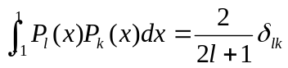
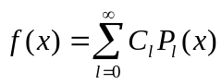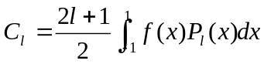
亦可以利用系数比较法计算系数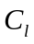。
- 熟练掌握稳态轴对称问题
1）首先根据具体物理问题写出相应的定解问题；
2）稳态轴对称问题的通解
定解问题 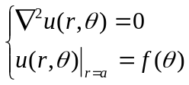
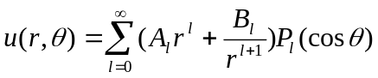
3）稳态轴对称问题的特解：
a)根据定解问题的物理意义选择特解，球内问题和球外问题通解的系数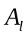和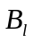的取值 。
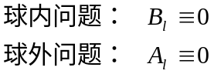
b）由边界条件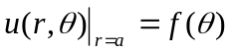，利用系数比较法确定特解的系数或者。

本章重点：
- Legendre多项式的性质
- 稳态轴对称问题的解

第十三章 柱坐标的分离变量 Bessel函数

基本要求与教学内容：
- 掌握波动方程、热传导方程的分离变量中含时间变量满足的方程，Helmholtz 方程在柱坐标中分离变量得到的三个方程以及各个参数的意义，Bessel方程。
- 周期性边界条件的本征值问题：
1）本征值问题 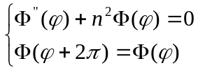
2）通解
或者 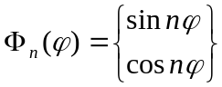 n=0,1,2,3,…
3）本征函数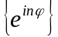的正交关系及按本征函数的Fourier展开
- 熟练掌握圆域Dirichlet问题的通解与特解
定解问题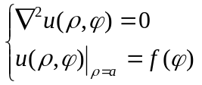
通解 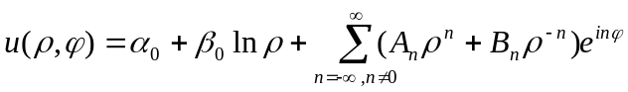
或 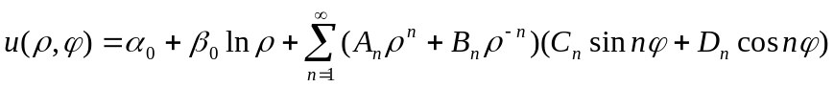
特解：根据定解问题的物理意义选择通解的各项
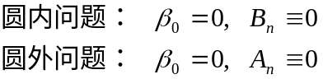
由边界条件，利用本征函数的正交关系，确定特解的系数，亦可以利用系数比较法。
- Bessel方程的解，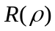满足的方程的本征值问题
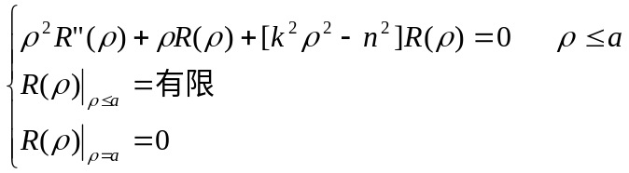
本征值： 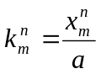 （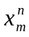是n阶Bessel函数的第m个零点）
本征函数： 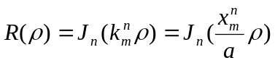
- Bessel函数的性质（整数阶）
1）重要的公式：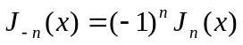
2）Bessel函数的母函数：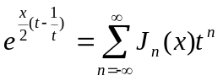
利用t的一些特殊值，证明一些等式。
  - n阶Bessel函数的递推公式（不要求记忆）
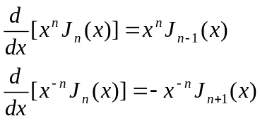
应用 a)递推公式展开时的一些特例；
b)掌握公式在计算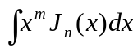型积分时的应用。
  - Bessel函数的正交关系（了解）
本征值和本征函数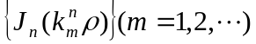的意义，
本征函数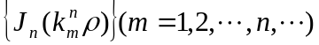正交性
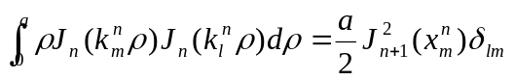
  - 本征函数的广义 Fourier展开（了解）
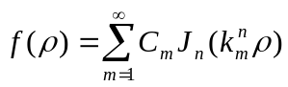
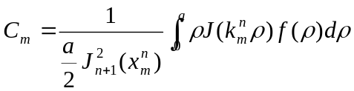
- 熟练掌握柱坐标系中的定解问题的求解
解题步骤和方法：
（1）根据物理问题写出定解问题；（2）分离变量得到相应的方程；（3）本征值问题：确定本征值和本征函数；（4）确定关于其余变量方程的解；（5）定解问题的通解；（6）由定解条件确定待定系数（了解）。
1）稳态问题：具有圆柱形边界，侧面具有第一类齐次边界条件，上、下底面具有轴对称边界条件的稳态问题的定解问题。
（1） 定解问题 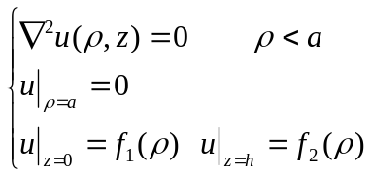
（2） 分离变量 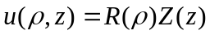
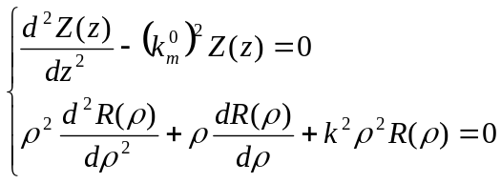
（3）本征值： 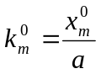
本征函数：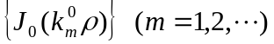

（4） 关于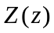方程的解
（5）方程的通解： 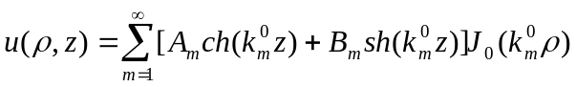
2）波动问题或热传导问题：具有圆柱（圆）形边界，侧面具有第一类齐次边界条件，具有轴对称初始条件的波动问题的定解问题。

a) 波动问题 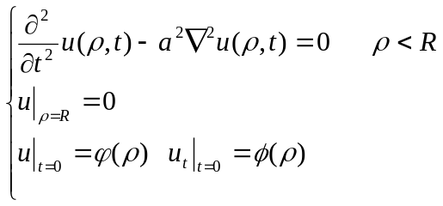
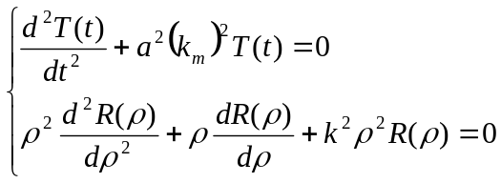
本征值： 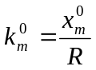
本征函数：

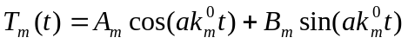

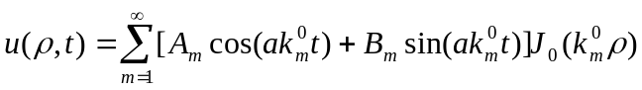

b) 热传导问题 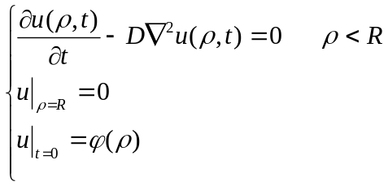
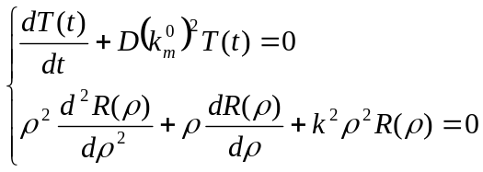

本征值：
本征函数：

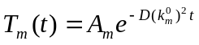

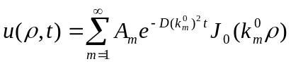

本章重点：
- Bessel函数的性质及其应用
- 圆域Dirichlet问题的通解与特解
- 柱坐标系中的定解问题的求解

